1、网站打开速度太慢。
2、考试认证第2个证书我们加上了，为什么不显示？
3、课程设置下面联系我们，QQ无法对话。
5、首页开课时间等信息描述加完以后，后台不显示。
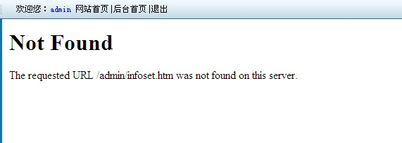

6、套课表格里的图片和文字，在后台链接的方式一样吗？
7、考试认证右侧边框栏链接的考试认证少。
8、右侧边框栏，优惠政策没有。
9、最新开课表想点击后，第一个展示室内外设计班。
11
不要灰色，换带颜色的。
12、自己不能动的地方：
导航栏：增减课程并做链接。
中间400电话换号码
中间导航七大类课程名称增减并做链接。
首页主推四个课程名称文字改并做链接。
视频和视频上面的图片自己换。

